國家科學及技術委員會補助專題研究計畫出席國際學術會議
心得報告
日期： 2023年07月27日
計畫編號 | MOST 111-2218-E-004-001-MBK
計畫名稱 | 金融資安與數位貨幣之關鍵技術研發(2/2)
出國人員姓名 | 黃澤洋 | 服務機構及職稱 | 資訊工程學系(所)
會議時間 | 2023年07月21日至  2023年07月23日 | 會議地點 | Osaka Japan
會議名稱 | (中文) BIOTC 2023 區塊鏈與物聯網大會  (英文) The 2023 5th Blockchain and Internet of Things Conference (BIOTC 2023)
發表題目 | (中文) 具安全高效且去中心化的物聯網資料搜尋共享系統：整合IPFS與IOTA區塊鏈  (英文) A Secure and IoT-Enabled Data Sharing System Based on IPFS and IOTA Blockchain

- 參加會議經過
我參加的2023年第五屆區塊鏈與物聯網大會 (BIOTC 2023) 在日本大阪国際会議場 (グランキューブ大阪) 舉行，從2023年07月21日至2023年07月23日為期三天。這次大會匯聚了全球範圍內對區塊鏈和物聯網技術有深度研究的學者、工程師和企業家。我們在這次大會中對最新的研究成果和創新技術進行了深入的探討和交流。

在大會的第二天，我有機會發表了我的研究論文"A Secure and IoT-Enabled Data Sharing System Based on IPFS and IOTA Blockchain"，主要是探討如何利用IPFS和IOTA區塊鏈構建一種新型的物聯網資料共享、搜尋和管理系統。
- 與會心得
這次參加BIOTC 2023，讓我有機會親自感受到區塊鏈和物聯網這兩個重要技術領域的最新研究和實踐進展。在與來自世界各地的專家和學者的交流中，我了解到了很多寶貴的經驗和見解，對我未來的研究將有很大的啟示。

我的論文獲得了來自不同背景的人員的肯定和反饋，這些寶貴的意見將對我未來的研究方向和深度有很大的影響。另外，我也從其他的論文和報告中獲得了新的靈感和想法，這將對我未來的研究產生積極的推動作用。

本次大會有四場keynotes speech 和四場invited speech，我特別印象深刻的是日本早稻田大學的Qun Jin教授的keynote speech，他講述的是如何利用科技和知識融合來理解和保護人類健康的主題。他強調，現今社會的重大挑戰，例如保護人類健康，不能僅由一個學科去解決，而必須廣泛地結合來自不同領域的技術、方法和觀察。他進一步討論了如何透過人工智能、大數據、物聯網和區塊鏈的技術融合來達成改善生活品質和促進全民福祉的目標。這場演講讓我意識到科技發展的目的不只是創新，也包含了如何將科技運用在促進人類福祉的目標上。

接著，由日本九州大學的Kouichi Sakurai教授進行的invited speech "Application and limitations of non-fungible tokens from a cryptographic perspective"，也給了我許多新的啟發。在演講中，櫻井教授從密碼學的角度，詳細分析了非同質化代幣（Non-Fungible Tokens, NFT）的可能應用以及其限制，並特別提到與同質化代幣（Fungible Tokens, FT）的區別。這讓我對於NFT及其在藝術、音樂和收藏品等數位資產的應用有了更深的理解。

最後，由日本NTT DATA的Amane Yamamoto所進行的報告"Examination on interoperability of blockchains by using ZK-rollups"，對於我來說也是頗有啟發性。他們的研究探討了如何使用ZK-rollups來實現區塊鏈的交互操作性，並成功實現將公共的以太坊作為中心，透過ZK-rollups將限定節點參與的聯盟區塊鏈進行連接。此項研究對於我們了解如何平衡保護資訊隱私與確保交易終局性的問題，讓我留下了深刻的印象。

這是本人第一次在國際研討會發表自己在區塊鏈和物聯網領域的研究，個人在口頭英文報告中下了不少功夫練習，非常的開心也非常的榮幸有這個機會能與來自各地的專業學者和研究人員分享交流，也從他們的講述和討論中獲得許多新的見解和靈感。

三、發表論文全文或摘要
With the increasing amount of Internet of Things (IoT) data, there is an increasing need to manage those data efficiently and securely. In this paper, we propose a decentralized and privacy-preserving IoT data sharing and management system based on the Interplanetary File System (IPFS) and the IOTA Tangle. Our system enables data owners to securely upload and manage their data on IPFS. We maintain the privacy of the data through Fuzzy Identity-Based Encryption (FIBE). Our system also includes a tag-based search mechanism, which allows data users to easily find the data they need without knowing specific transaction IDs. Compared with existing solutions, our system offloads data owners from local storage and backup and provides a more efficient and effective data search mechanism.
- 建議
我認為這樣的國際學術會議非常有價值，能夠讓我們有機會與國際上的同行進行交流，了解最新的研究趨勢和技術進展，同時也能夠提高我們的學術水平和實踐能力。我建議我們的學術團隊和學校應該更加重視這樣的國際學術會議，鼓勵更多的學者和學生參與，以提高我們的國際視野和學術影響力。

五、攜回資料名稱及內容
OSAKA CONFERENCE ABSTRACT議程資料 x1本
BIOTC 2023 CERTIFICATE OF APPRECIATION participation and presentation證書x1張
BIOTC 2023 識別牌 x1個
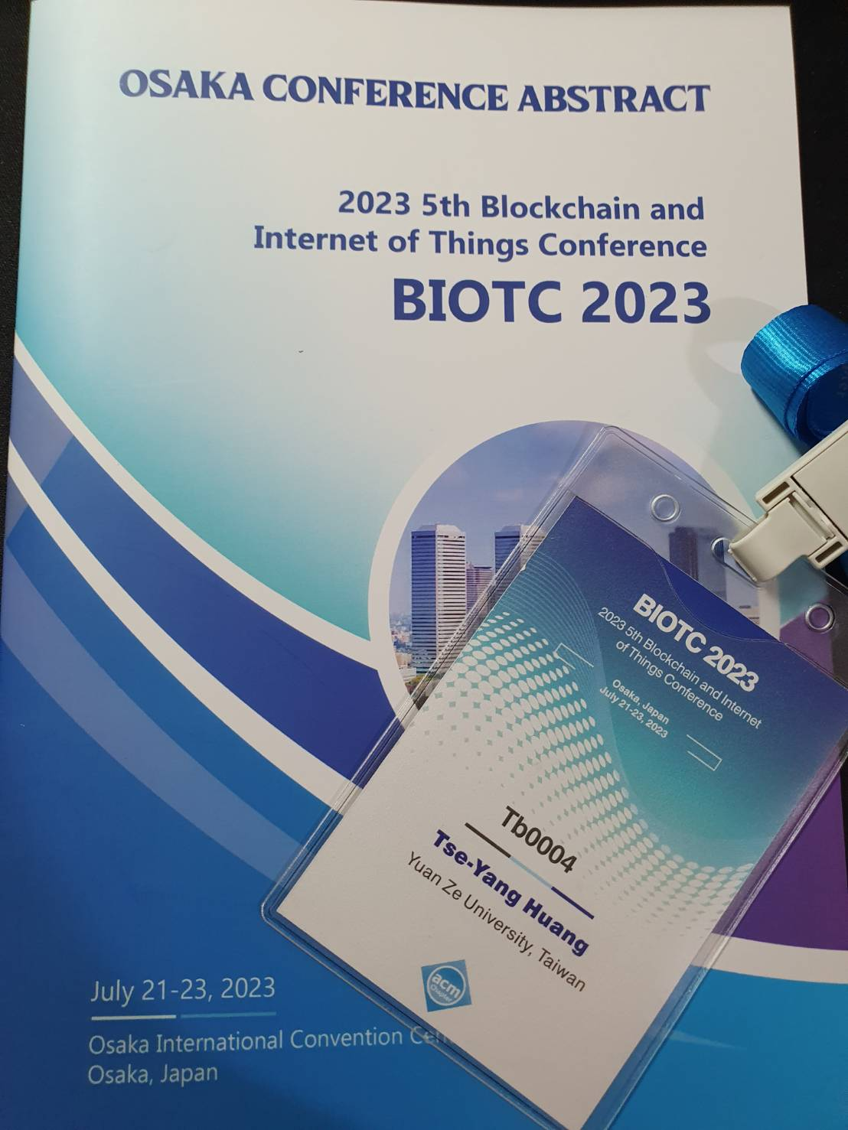
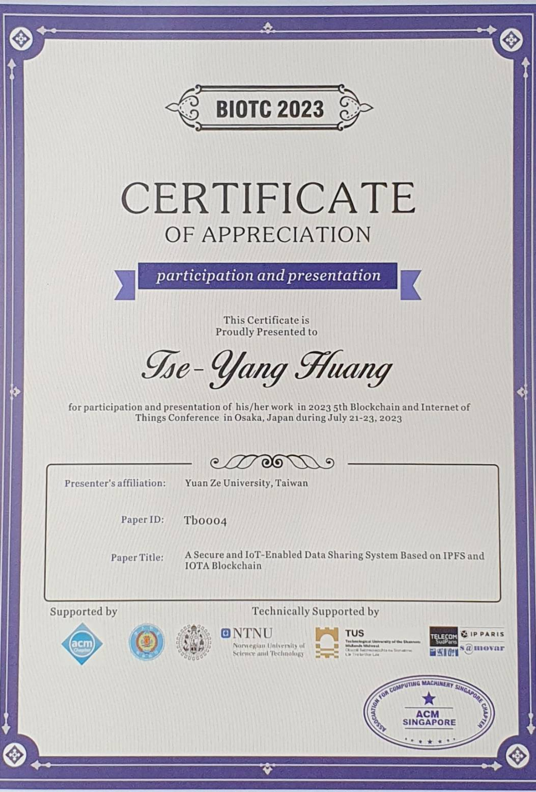
BIOTC 2023 CERTIFICATE OF APPRECIATION OSAKA CONFERENCE ABSTRACT 議程資料
participation and presentation證書 BIOTC 2023 識別牌

六、其他
BIOTC 2023 會議相關照片
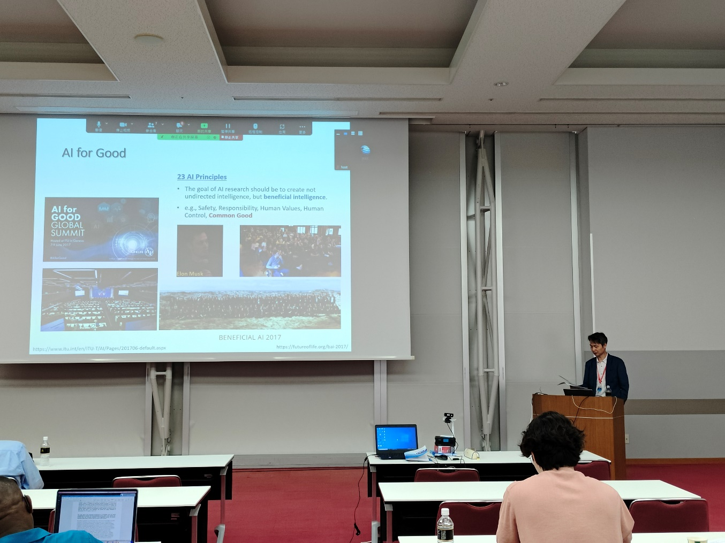
【圖一】Keynote Speech 3 - Prof. Qun Jin

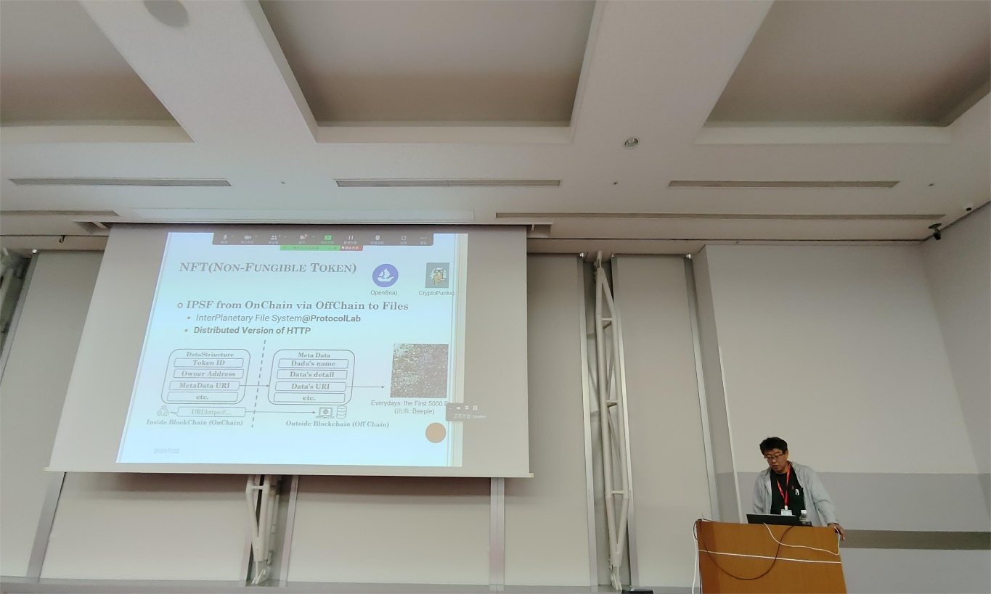
【圖二】Invited Speech 1 - Prof. Kouichi Sakurai

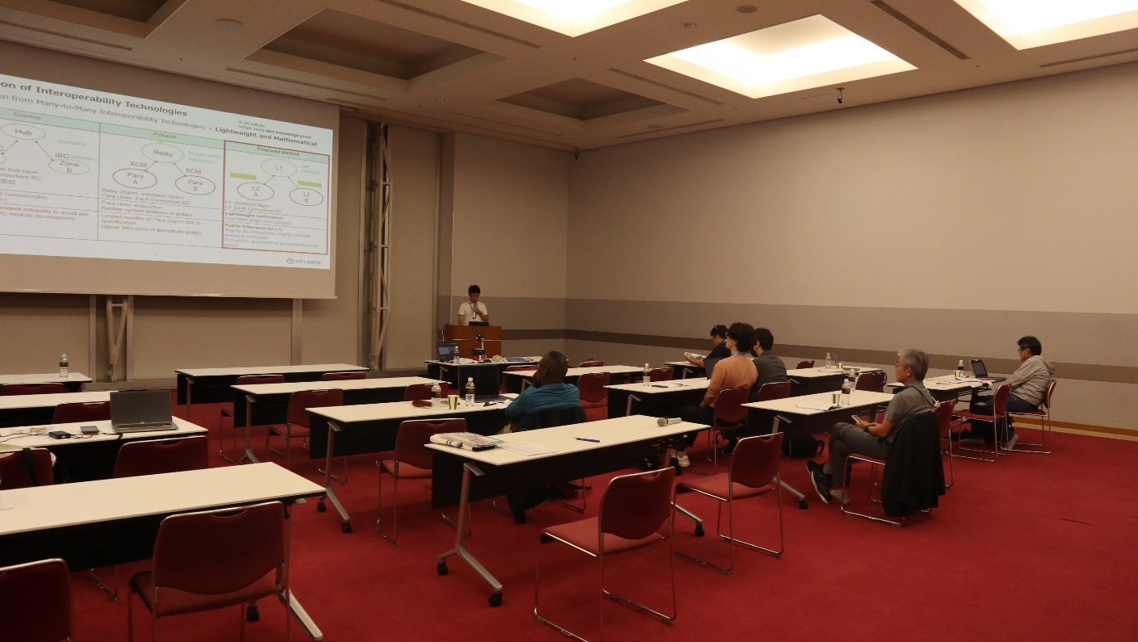
【圖三】TB0001 - Amane Yamamoto

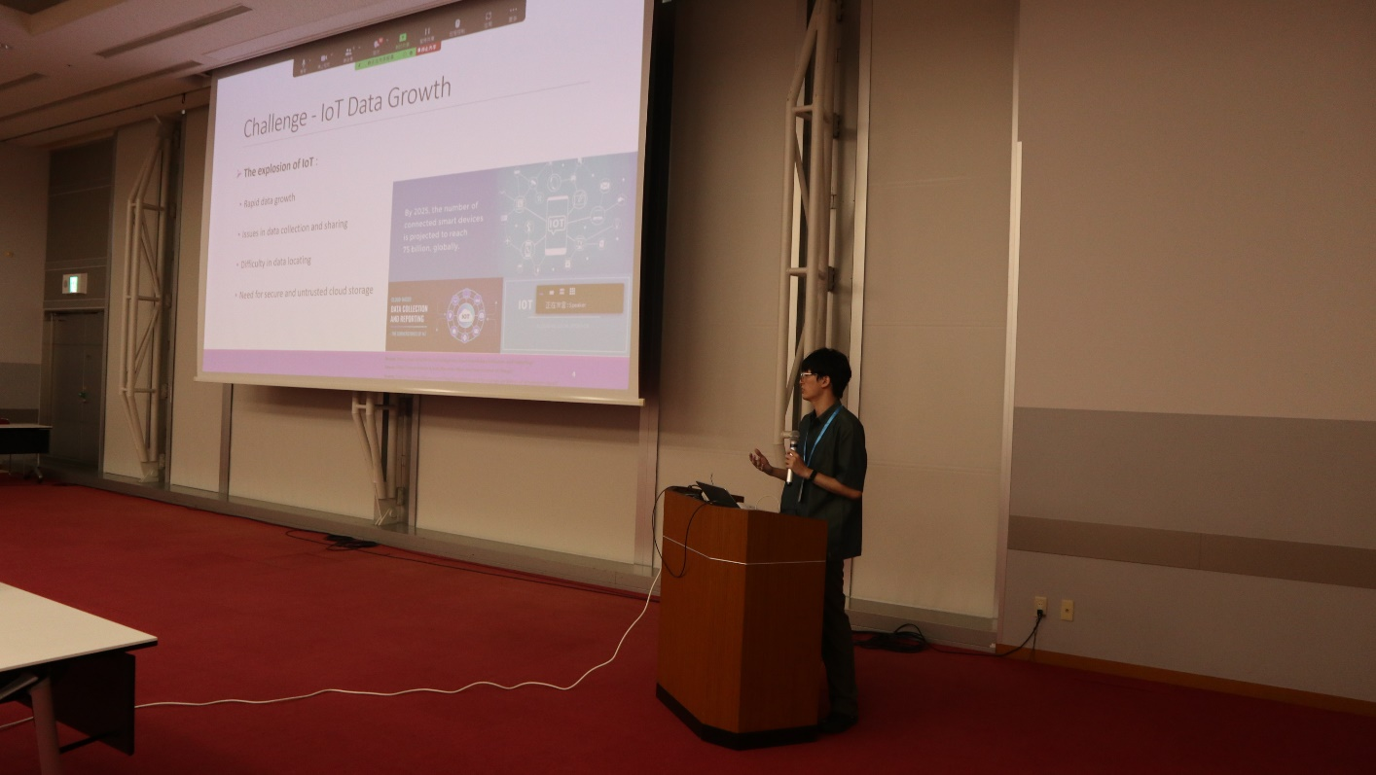
【圖四】TB0004論文口頭報告 – 黃澤洋
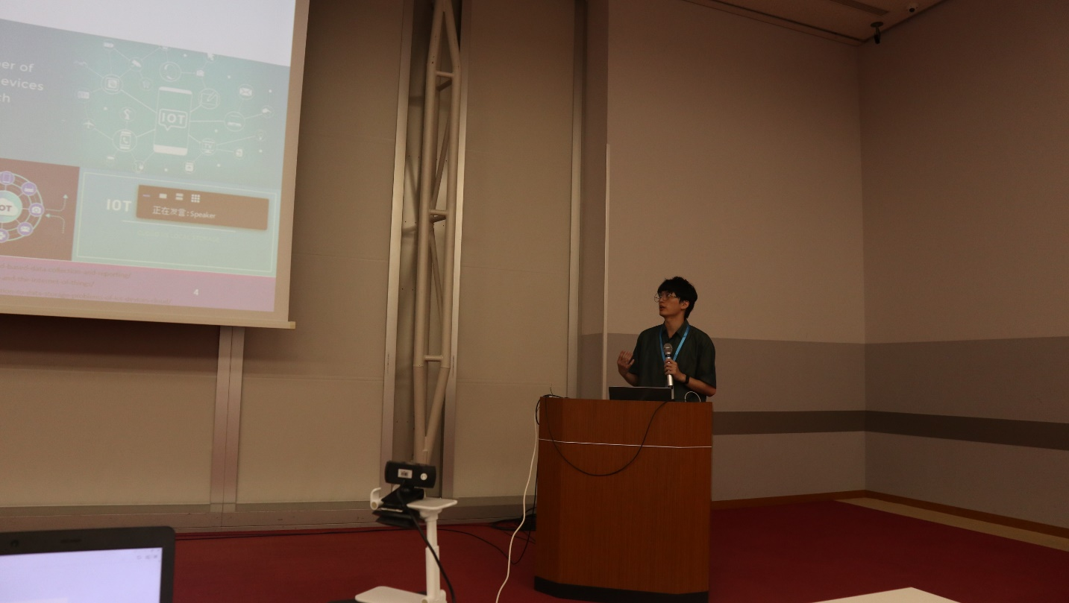
【圖五】TB0004論文口頭報告 – 黃澤洋

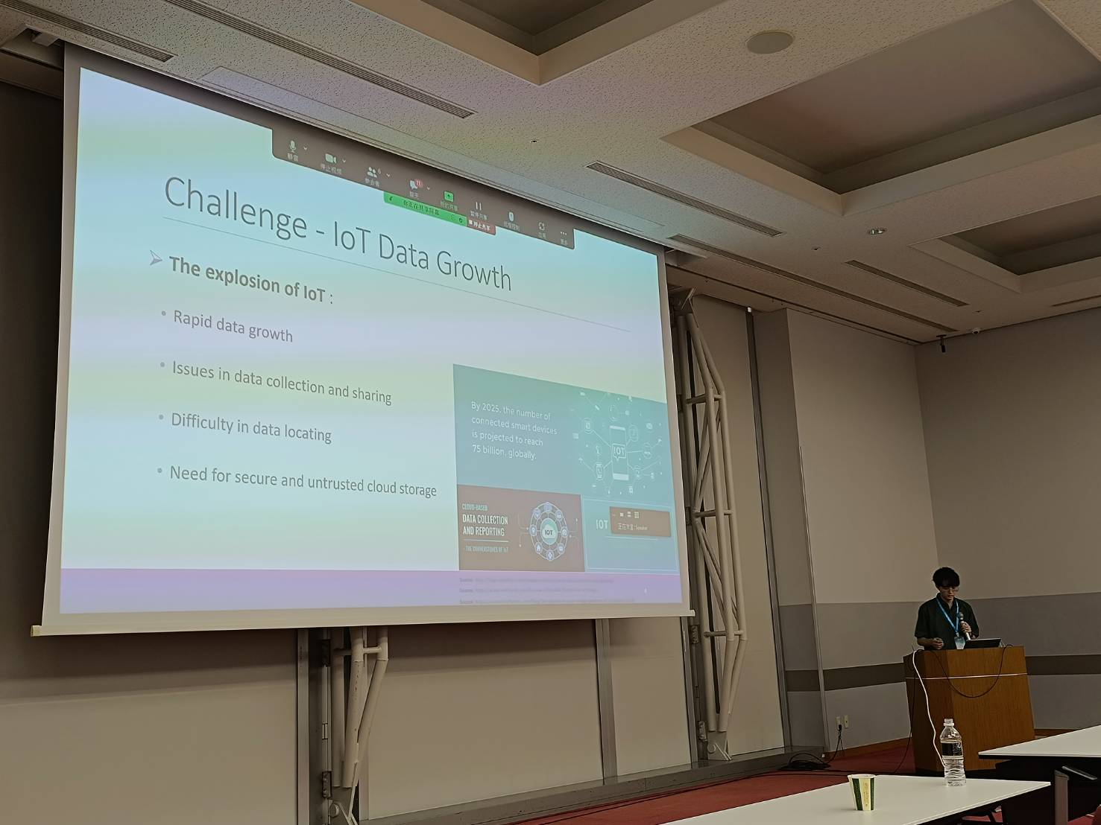
【圖六】TB0004論文口頭報告 – 黃澤洋

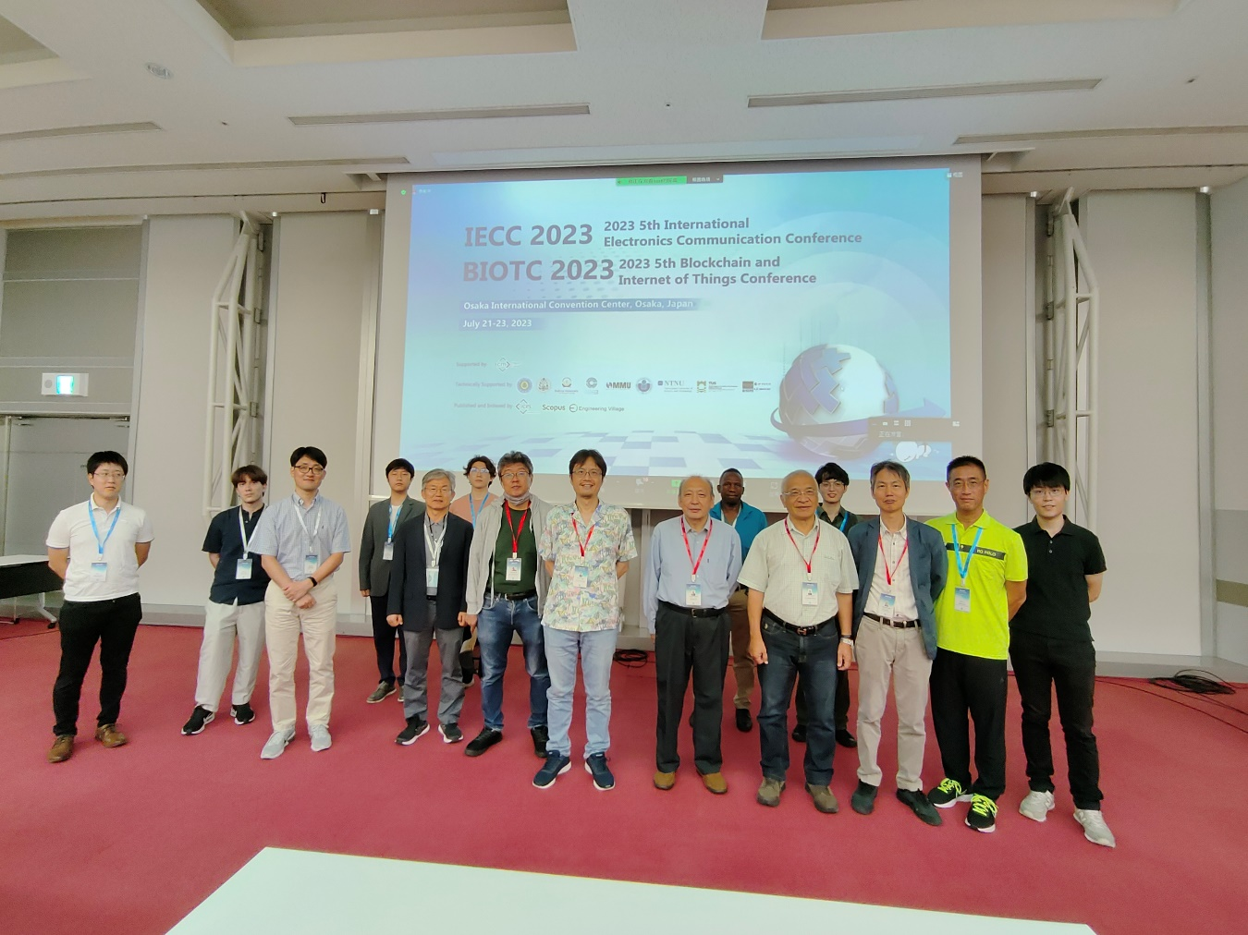
【圖七】會後合照
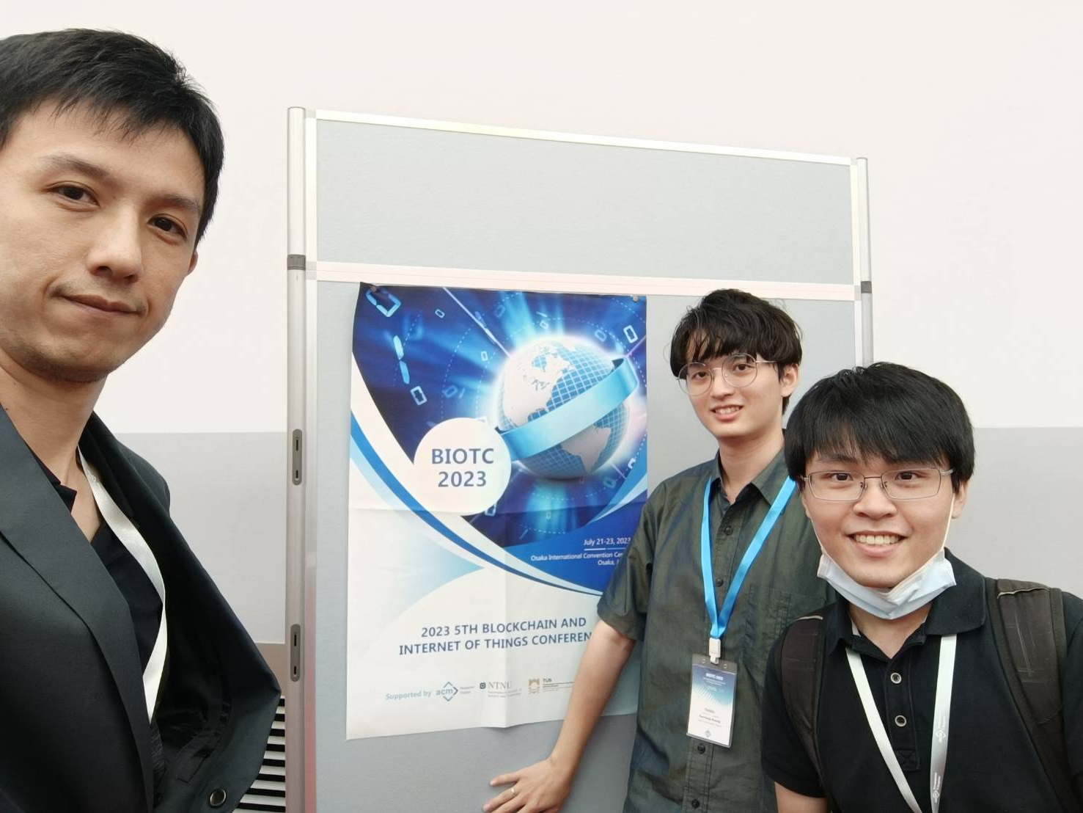
【圖八】會後合照

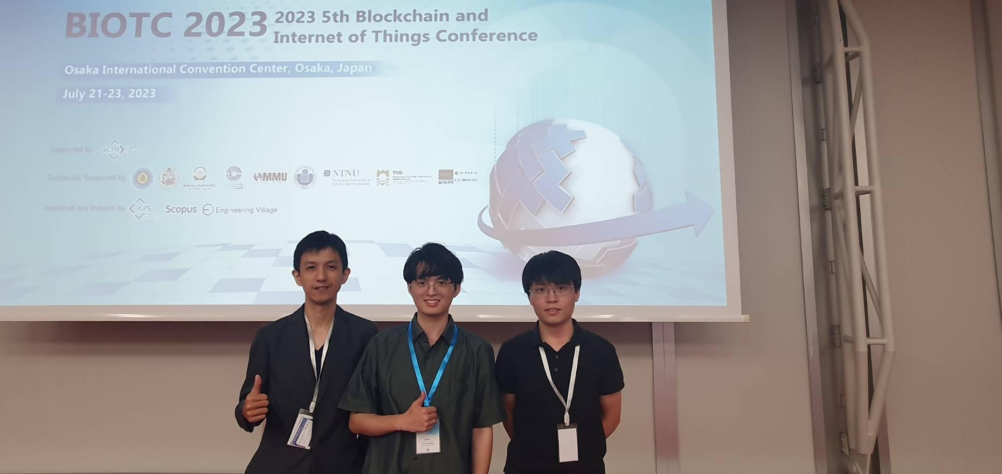
【圖九】會後合照

